ĐỀ SỐ 2
ĐỀ 2.1
PHẦN TRẮC NGHIỆM (6 ĐIỂM)
Câu 1. Điều nào sau đây là đúng khi nói về cấu tạo và hoạt động của một máy phát điện xoay chiều?
A. Máy phát điện xoay chiều có hai thành phần cơ bản: nam châm và cuộn dây dẫn mang dòng điện. B. Nam châm là phần tạo ra từ trường, cuộn dây dẫn là phần trong đó xuất hiện suất điện động cảm ứng.
C. Phần đứng yên gọi là Stato, phần chuyển động gọi là Rôto.
D. Tất cả các kết luận trên.
Câu 2. Máy biến thế dùng để
A. chỉ làm tăng hiệu điện thế.
B. giữ cho cường độ dòng điện ổn định không đổi.
C. làm tăng hoặc giảm cường độ dòng điện.
D. làm tăng hoặc giảm hiệu điện thế cho phù hợp với việc sử dụng.
Câu 3. Để làm giảm hao phí trên đường dây truyền tải điện, trong thực tế người ta thường dùng cách nào sau đây?
A. tăng điện trở của dây dẫn. B. Giảm công suất của nguồn điện.
C. tăng hiệu điện thế hai đầu dây dẫn điện. D. tăng tiết diện của dây dẫn.
Câu 4. Ở thiết bị nào dòng điện xoay chiều chỉ gây tác dụng nhiệt?
A. Bóng đèn sợi đốt. B. Ấm điện C. Quạt điện. D. Tủ lạnh.
Câu 5. Trong hiện tượng khúc xạ ánh sáng, phát biểu nào sau đây không đúng?
A. Khi góc tới tăng thì góc khúc xạ cũng tăng.
B. Khi góc tới giảm thì góc khúc xạ giảm.
C. Khi góc tới tăng thì góc khúc xạ giảm.
D. Khi góc tới bằng thì góc khúc xạ cũng bằng .
Câu 6. Vật sáng AB được đặt vuông góc với trục chính của một thấu kính hội tụ, ban đầu đặt cách thấu kính một khoảng bằng hai lần tiêu cự (2f). Thấu kính sẽ cho ảnh ảo trong trường hợp nào sau đây nếu từ vị trí ban đầu?
A. dịch vật một khoảng lại gần thấu kính. B. dịch vật một khoảng ra xa thấu kính.
C. dịch thấu kính một khoảng lại gần vật. D. dịch thấu kính một khoảng ra xa vật.
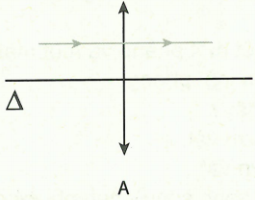
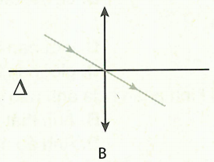
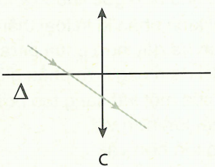
Câu 7. Chọn cách vẽ đúng trên hình sau?

A. Hình A và B. B. Hình B. C. Hình B và C. D. Hình C.
Câu 8. Đặt một vật sáng AB vuông góc với trục chính của thấu kính phân kì. Ảnh A′B′ của AB qua thấu kính có độ cao như thế nào?
A. Lớn hơn vật. B. Nhỏ hơn vật. C. Bằng vật. D. Bằng một nửa vật.
Câu 9. Một vật sáng đặt vuông góc với trục chính của một thấu kính hội tụ tiêu cự cm. Cho một ảnh thật cách thấu kính 20 cm. Vật sáng đặt cách thấu kính là
A. cm. B. cm. C. cm. D. cm.
Câu 10. Với cùng một công suất truyền đi, công suất hao phí tỏa nhiệt trên đường dây tải điện sẽ thay đổi như thế nào nếu tăng tiết diện dây dẫn lên ba lần?
A. Giảm 3 lần. B. Tăng 3 lần. C. Giảm 9 lần. D. Tăng 9 lần.
PHẦN TỰ LUẬN (4 ĐIỂM)
Câu 1. Có những cách nào để làm giảm hao phí điện năng do tỏa nhiệt khi truyền tải điện năng đi xa? Cách làm nào có lợi nhất? Vì sao?
Câu 2. Một máy biến thế có số vòng dây ở cuộn sơ cấp là 1500 vòng, cuộn thứ cấp là 3000 vòng. Cuộn sơ cấp nối vào nguồn điện xoay chiều có hiệu điện thế 200 V. Tính hiệu điện thế ở hai đầu cuộn thứ cấp khi mạch hở?
Câu 3. Một vật sáng AB cao 2 cm đặt vuông góc với trục chính của một thấu kính. Khi đó ảnh thu được trên màn cao 3 cm và cách thấu kính một khoảng 30 cm.
- Thấu kính sử dụng là loại thấu kính gì? Dựng ảnh A′B′ của vật AB qua thấu kính?
- Tìm khoảng cách từ vật tới thấu kính và tiêu cự của thấu kính?
ĐỀ 2.2
PHẦN TRẮC NGHIỆM (6 ĐIỂM)
Câu 1. Để đo giá trị hiệu dụng của hiệu điện thế xoay chiều, cần sử dụng dụng cụ nào sau đây?
A. Vôn kế xoay chiều. B. Vôn kế một chiều.
C. Ampe kế xoay chiều. D. Ampe kế một chiều.
Câu 2. Một máy biến thế có số vòng dây của cuộn sơ cấp lớn hơn số vòng dây của cuộn thứ cấp. Máy biến thế này thuộc loại
A. máy tăng thế.
B. máy hạ thế.
C. máy không làm thay đổi điện áp đầu ra ở cuộn thứ cấp.
D. cả 3 kết luận trên đều sai.
Câu 3. Cuộn sơ cấp của máy biến thế có 200 vòng, cuộn thứ cấp 50 vòng, khi đặt vào hai đầu cuộn sơ cấp một hiệu điện thế xoay chiều 12 V thì ở hai đầu cuộn thứ cấp có hiệu điện thế là
A. 9 V. B. 4,5 V. C. 3 V. D. 1,5 V.
Câu 4. Nếu tăng hiệu điện thế ở hai đầu trên đường dây tải điện lên 10 lần thì công suất hao phí do tỏa nhiệt sẽ thay đổi như thế nào?
A. Tăng lên 10 lần. B. Tăng lên 100 lần. C. Giảm đi 100 lần. D. Giảm đi 10 lần.
Câu 5. Khi tia sáng truyền từ thủy tinh ra không khí thì
A. góc tới lớn hơn góc khúc xạ. B. góc tới bằng góc khúc xạ.
C. góc tới nhỏ hơn góc khúc xạ. D. Cả ba kết quả A, B, C đều đúng.
Câu 6. Thấu kính phân kì là loại thấu kính
A. có phần rìa dày hơn phần giữa. B. giới hạn bởi một mặt phẳng và một mặt lồi.
C. có phần rìa mỏng hơn phần giữa. D. giới hạn bởi hai mặt phẳng.
Câu 7. Ảnh của một vật sáng tạo bởi thấu kính phân kì là ảnh nào dưới đây?
A. Ảnh thật lớn hơn vật. B. Ảnh thật nhỏ hơn vật.
C. Ảnh ảo lớn hơn vật. D. Ảnh ảo nhỏ hơn vật.
Câu 8. Dùng một thấu kính phân kì hứng ánh sáng Mặt Trời (chùm sáng song song) theo phương song song với trục chính của thấu kính. Thông tin nào sau đây là đúng?
A. Chùm tia ló là chùm sáng hội tụ tại tiêu điểm của thấu kính.
B. Chùm tia ló là chùm song song.
C. Chùm tia ló cũng là chùm sáng phân kì.
D. Các thông tin A, B, C đều đúng.
Câu 9. Trường hợp nào dưới đây cho ảnh hứng được trên màn?
A. Đặt vật ngoài khoảng tiêu cự của thấu kính phân kì.
B. Đặt vật ngoài khoảng tiêu cự của thấu kính hội tụ.
C. Đặt vật trong khoảng tiêu cự của thấu kính hội tụ.
D. Đặt vật trước gương phẳng.
Câu 10. Một thấu kính hội tụ có tiêu cự 12 cm, đặt vật sáng AB vuông góc với trục chính của thấu kính. Trong các vị trí của vật sau đây, vị trí nào cho ảnh nhỏ hơn vật?
A. 6 cm. B. 12 cm. C. 24 cm. D. 36 cm.
PHẦN TỰ LUẬN (4 ĐIỂM)
Câu 1. Cuộn dây sơ cấp của một máy biến thế có 4400 vòng. Khi đặt vào hai đầu cuộn sơ cấp một hiệu điện thế xoay chiều 220 V thì giữa hai đầu cuộn thứ cấp có hiệu điện thế xoay chiều 12 V.
- Máy này là máy tăng thế hay hạ thế?
- Tính số vòng của cuộn dây thứ cấp tương ứng?
Câu 2. Người ta truyền tải một công suất điện 10 kW bằng một đường dây dẫn có điện trở 9Ω thì công suất hao phí trên đường dây truyền tải điện là 2,5 kW. Tính hiệu điện thế giữa hai đầu dây tải điện?
Câu 3. Cho vật sáng AB đặt vuông góc với trục chính của một thấu kính hội tụ có tiêu cự 10 cm, cách thấu kính một đoạn 15 cm. Biết điểm A nằm trên trục chính và vật AB cao 5 cm.
- Hãy dựng ảnh A′B′ của AB và nêu tính chất ảnh tạo bởi thấu kính?
- Tính khoảng cách từ ảnh A′B′ đến thấu kính và chiều cao của ảnh?

ĐÁP ÁN
ĐỀ SỐ 2
ĐỀ 2.1
PHẦN TRẮC NGHIỆM
1 – D | 2 – D | 3 – C | 4 – B | 5 – C | 6 – C | 7 – B | 8 – B | 9 – B | 10 – A
GỢI Ý GIẢI PHẦN TRẮC NGHIỆM
Câu 9.
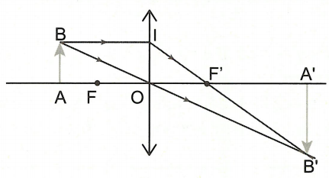
Sơ đồ tạo ảnh:
Xét các tam giác đồng dạng:
(1)
(2)
Lại có:
Kết hợp với (1) và (2) ta được:
Thay: cm, cm vào ta được:
(cm).
Câu 10.
Tiết diện S tăng 3 lần thì điện trở dây giảm 3 lần ⇒ công suất hao phí giảm ba lần.
PHẦN TỰ LUẬN
CÂU | NỘI DUNG | BIỂU ĐIỂM
Câu 1 | Công suất hao phí:  Để làm giảm hao phí có 2 cách chính:  Cách 1: Giảm điện trở R. Do nên để giảm điện trở R có thể tăng tiết diện hoặc dùng các vật liệu dẫn điện tốt.  Cách 2: Tăng hiệu điện thế giữa hai đầu dây truyền tài U. | 0,5 đ
Câu 1 | Muốn giảm hao phí điện năng do tỏa nhiệt khi truyền tải điện năng đi xa thì cách làm có lợi nhất là tăng hiệu điện thế U. | 0,25 đ
Câu 1 | Vì tiết kiệm chi phí hơn và có hiệu quả cao do khi tăng hiệu điện thế lên n lần thì công suất hao phí giảm đi n² lần. | 0,25 đ
Câu 2 | Áp dụng công thức máy biến áp:  (V)  Vậy hiệu điện thế giữa hai đầu cuộn thứ cấp là 400 V. | 1 đ
Câu 3 | - Ảnh hứng được trên màn là ảnh thật nên thấu kính sử dụng là thấu kính hội tụ. | 0,5 đ
Câu 3 |  | 0,5 đ
Câu 3 | - Trên hình vẽ có cm, cm, cm,  Xét tam giác đồng dạng:  (cm)  Vậy vật cách thấu kính 20 cm. | 0,5 đ
 | Xét tam giác đồng dạng:  (cm)  Vậy thấu kính có tiêu cự 12 cm. | 0,5 đ
ĐỀ 2.2
PHẦN TRẮC NGHIỆM
1 – A | 2 – B | 3 – C | 4 – C | 5 – C | 6 – A | 7 – D | 8 – C | 9 – B | 10 – D
PHẦN TỰ LUẬN
CÂU | NỘI DUNG | BIỂU ĐIỂM
Câu 1 | - Máy biến áp có hiệu điện thế hai đầu cuộn thứ cấp V nhỏ hơn hiệu điện thế giữa hai đầu cuộn sơ cấp V nên đây là máy hạ thế. | 0,5 đ
Câu 1 | - Áp dụng công thức máy biến áp:  (vòng). | 0,5 đ
Câu 2 | Cường độ dòng điện chạy trong mạch:  (A) | 0,5 đ
Câu 2 | Hiệu điện thế giữa hai đầu dây tải: (V) | 0,5 đ
Câu 3 | 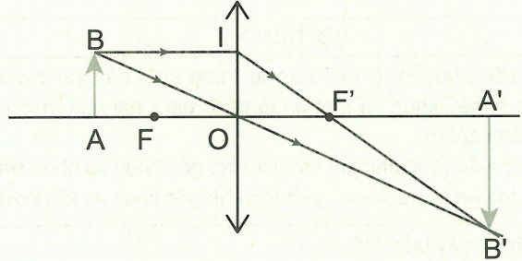 | 0,25 đ
Câu 3 | Ảnh thu được là ảnh thật, ngược chiều, lớn hơn vật. | 0,25 đ
Câu 3 | - Xét các tam giác đồng dạng:  (1)  (2)  Lại có:  Kết hợp với (1) và (2) ta được:  Thay cm, cm vào phương trình trên ta có:  (cm) | 1 đ
Câu 3 | Từ (1) kết hợp cm ta có: (cm)  Vậy ảnh cao 10 cm và đặt cách thấu kính 30 cm. | 0,5 đ

